Archivo de origen: ZAP_TEOT_Val_Taller_Teotitlan_Sept_2012
Video: Ayuuk_Principiante_Verbos
Audio (de origen): (sin correlato de audio)
Mesa de trabajo: Taller de lengua mixe
Módulo textual: Clases flexionales del verbo en mixe
Autor: (no precisado).
Fecha: Septiembre 02, 2012.
Lugar: Bachillerato Integral Comunitario # 29, Teotitlán del Valle, Oaxaca, México.
Lengua: Mixe de Santiago Zacatepec, Oaxaca.
Facilitador: Jean-Léo Léonard
Compiladora: Karla Janiré Avilés González

Mixe (de) Santiago Zatecatepec Verbos
MATAR | Habitual | Actual | Cercano | Remoto | Futuro
yo | yajokps | yajoko | yajoktaib | ñanjoks | yakjogwemps
tu | miakjokp | miajokp | miajoktabë | miakjok | miajogwemp
el | iajokp | iajokp | iajoktabë | iakjok | iajogwemp
nosotros | iajkokëm | iajokëmë | iacjoktayëmë | ñiakjokm | iajogwaneme
SABER
yo | nijaawets | nijawepets | nijawepets | nijawepets | nijawëbemps
tu | mnijawep | mnijawep | mnijawecheip | mnijawep | mnijawëbemp
el | ñijawep | ñijawep | ñijawecheip | ñijawe | ñijawëbemp
nosotros | nijawemep | nijawemem | nijaweheim | nijawëy | nijawännëm
MINAR
yo | ihsp | ishpts | nishtaipts | ishets | ishempts
tu | ishp | mishe | yishtaip | mihish | ishemp
el | ihsp | ishp | yishtaip | ishj | ishemp
nosotros | ishëm | ishëm | ishtayem | nishemp | nishwanem

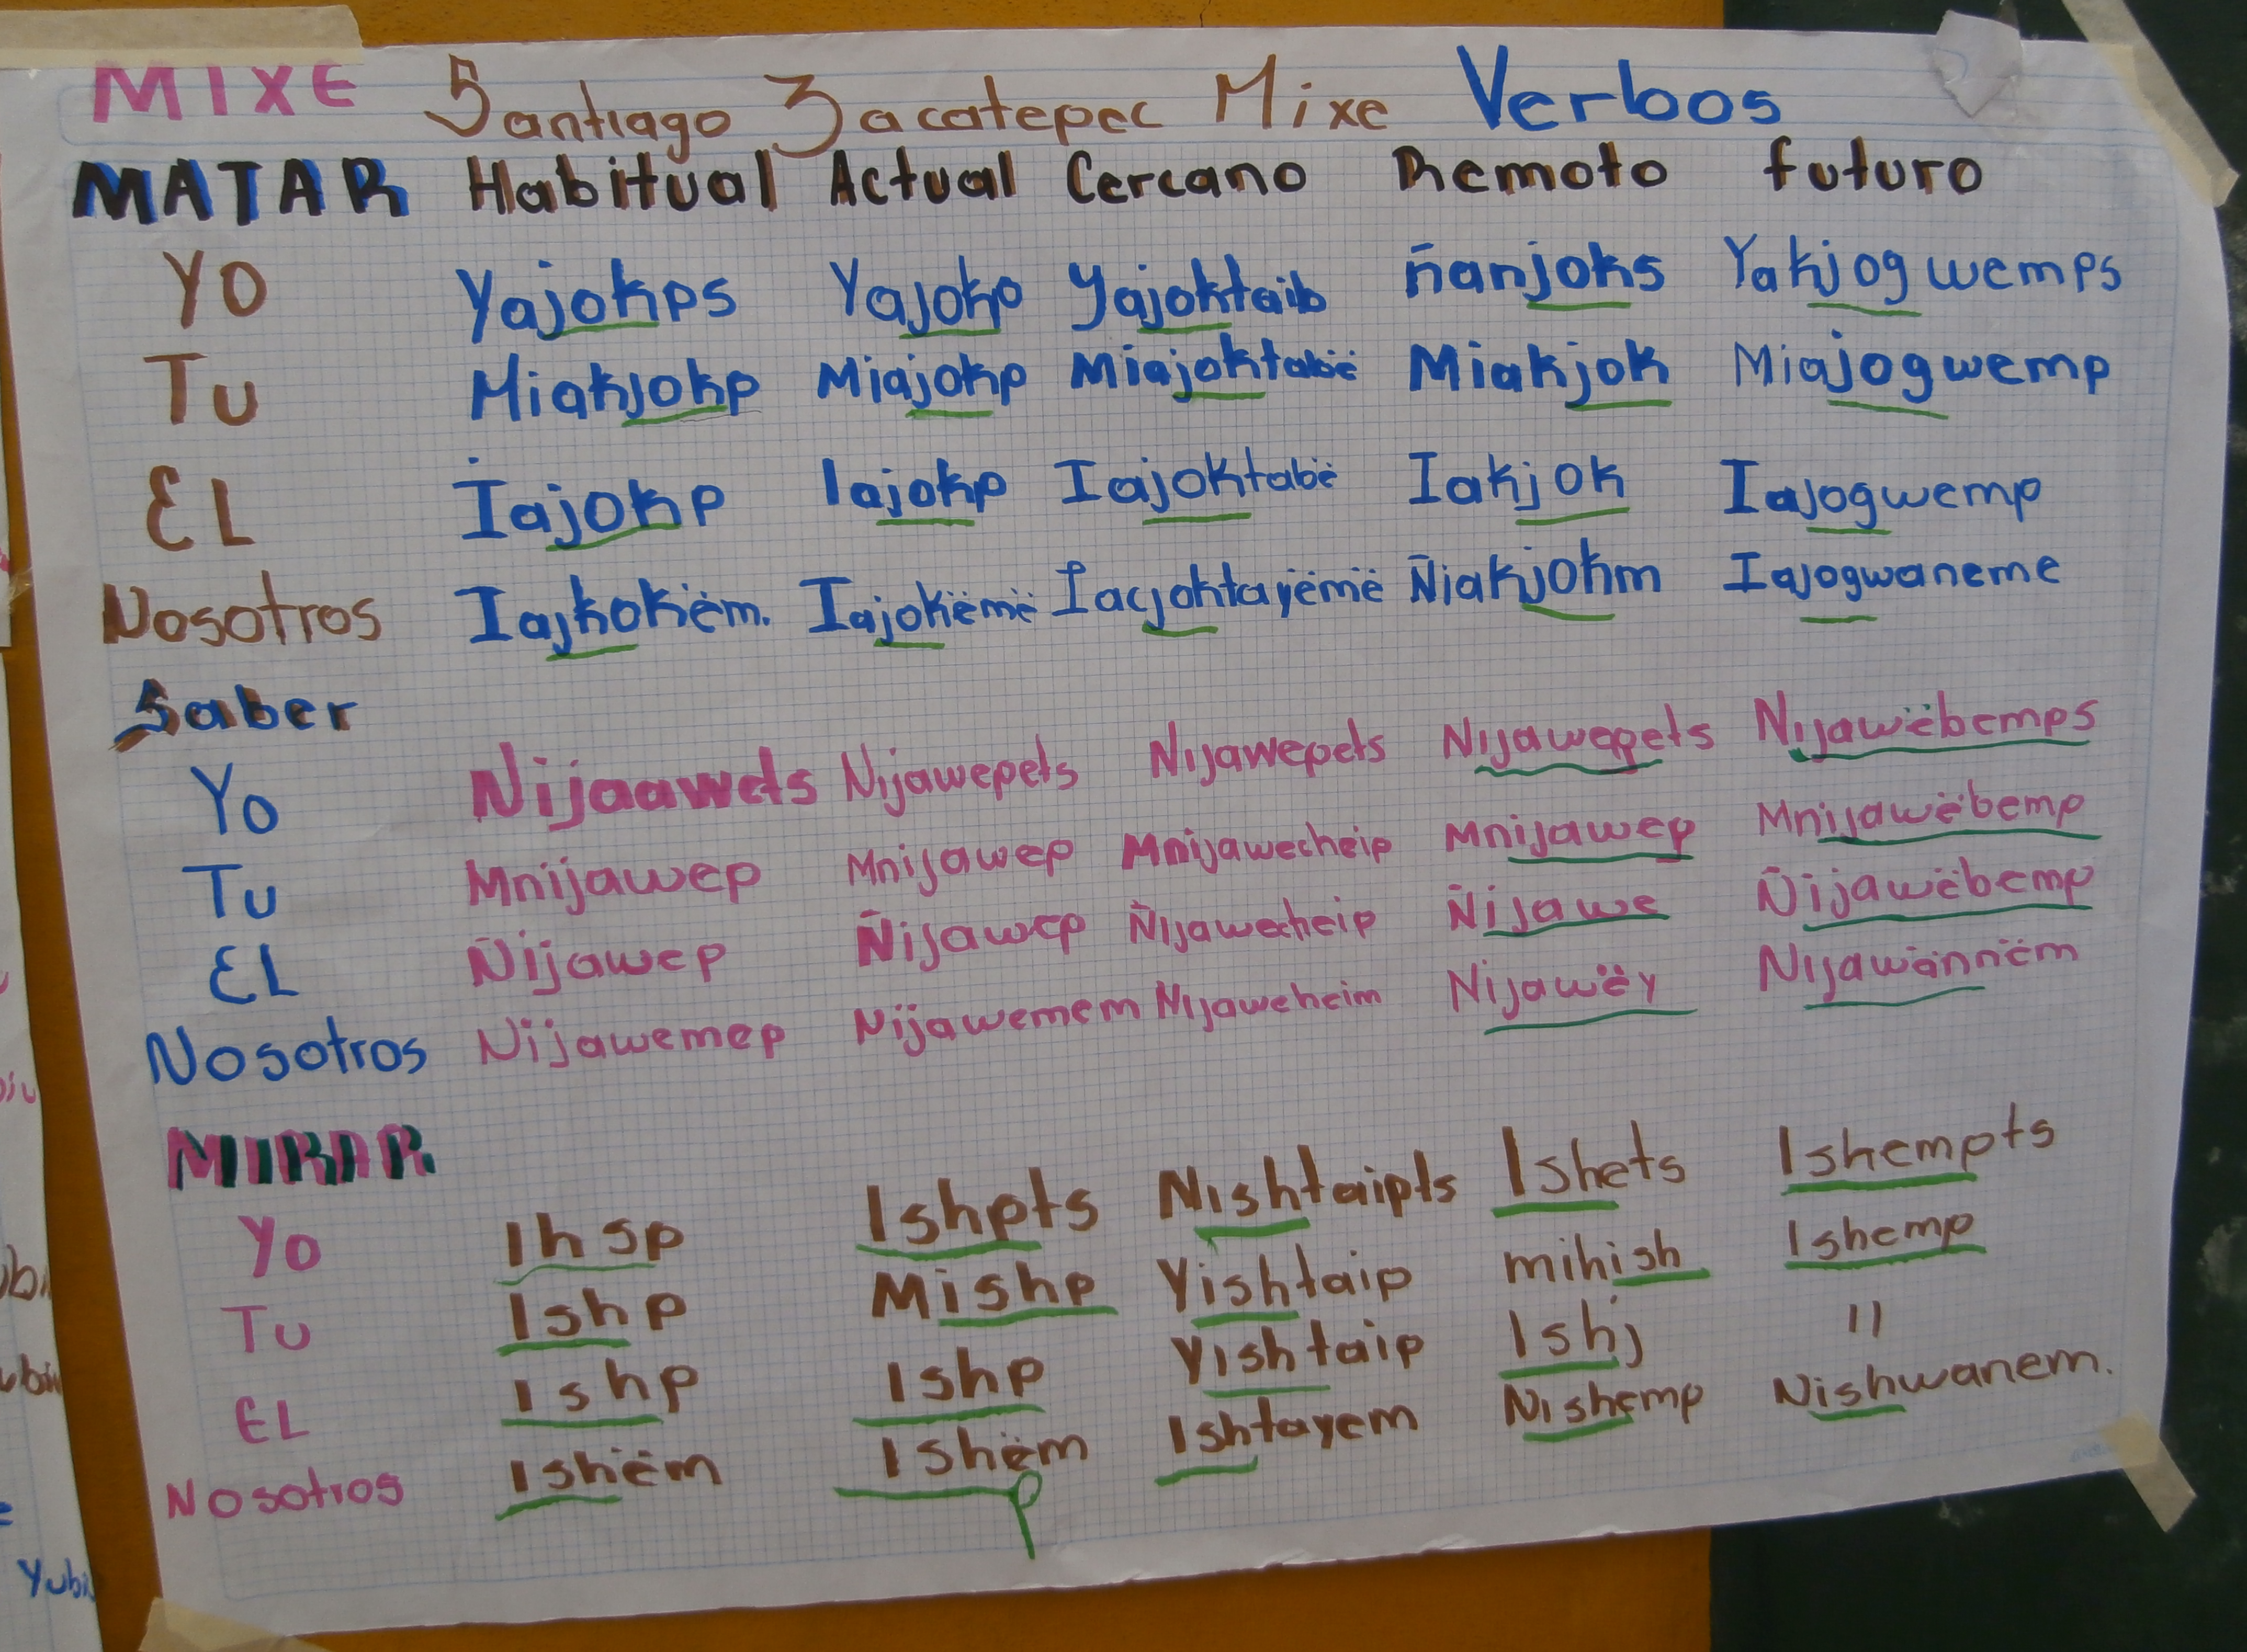
Fig. 1 Clases flexionales del verbo en mixe

